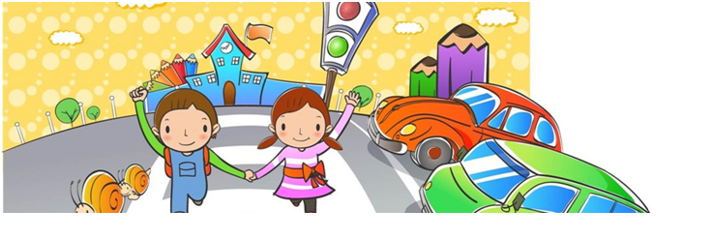
Акция в средней группе «Непоседы» совместно с родителями «Безопасность в каждый дом».
В каждом возрасте ребёнок открывает для себя что-то новое. Взросление — это удивительный и завораживающий процесс, но, к сожалению, он неразрывно связан с опасностями. Задача родителей — уберечь ребёнка от угроз, но, в то же время не подавлять самостоятельность и интерес к окружающему миру.
Безопасность – это один из главных критериев уровня жизни человека, а для маленького и неопытного ребенка безопасный образ жизни гарантирует здоровье и счастливое будущее. Поэтому необходимо сформировать у ребенка сознательное отношение к личной безопасности.
Дом – это первое место, где ребенок подвергается серьезному риску. Его окружает много опасных предметов, которые угрожают его здоровью.
Работа по безопасности занимает особое место в воспитательно-образовательном процессе нашего детского сада. Поэтому в средней группе «Непоседы» совместно с родителями с 13.09.2021 – по 17.09.2021 в рамках месячника безопасности детей была проведена акция «Безопасность в каждый дом».
Цель акции – обратить внимание взрослых на безопасность детей дома. Чтобы защитить себя и своих близких от беды, нужно строго выполнять правила пожарной безопасности и не позволять детям, играть с предметами не безопасными для жизни. Задание акции было: обследовать дом, найти опасные предметы. По возможности сделать их безопасными для детей, если такой возможности нет – провести беседу с детьми о правилах использования опасных предметов. Что несёт для них угрозу и почему. Это важно, поскольку они не обладают достаточным жизненным опытом. Постоянно напоминайте детям правила безопасности в быту, но не запугивайте и старайтесь выстраивать доверительные отношения. Тогда противодействие установленным ограничениям будет ниже – ребёнок будет чувствовать заботу, а не только контроль.
“Мой дом – моя крепость”— гласит известная поговорка. Поэтому и взрослым, и детям очень важно знать и соблюдать правила безопасности детей дома.
Ребенок должен запомнить:
• Когда открываешь воду в ванной или в кухне, первым отворачивай кран с холодной водой. Чтобы не обжечься, добавляй горячую воду постепенно.
• Никогда не прикасайся к электрическому прибору (стиральная машина, чайник, фен и т.д.), когда у тебя мокрые руки, потому что вода – хороший проводник электричества, и ты можешь получить сильный удар током.
• Не трогай экраны включенного телевизора или компьютера. На экране может скопиться статический электрический заряд, и тогда тебя ударит током.
• Закройте окна и выходы на балконы, при необходимости открытыми можно оставить форточки или фрамуги.
• Перекройте газовый вентиль на трубе.
• Уберите с плиты кастрюли и чайники с горячей водой – опрокинув их, ребенок может получить ожоги.
• Выключите и по возможности изолируйте от ребенка все электроприборы, представляющие для него опасность.
• Изолируйте от ребенка спички, острые, легко бьющиеся и легковоспламеняющиеся предметы.
• Изолируйте от ребенка лекарства и медицинские препараты (таблетки, растворы, мази), средства для мытья посуды и уборки помещения. Они могут вызвать раздражение слизистой глаз, ожоги поверхности кожи, отравление.

